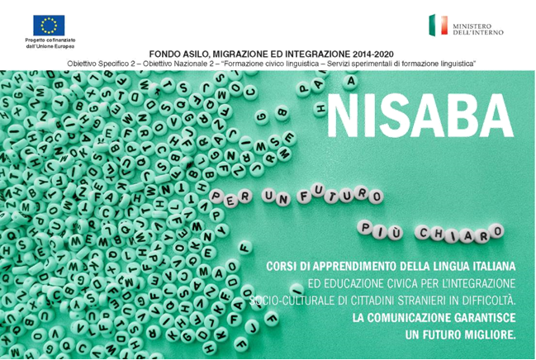

EVENTO FINALE
Torino, Corso Brin 26
Fondazione Casa di Carità Arti e Mestieri Onlus
Venerdì 18 Maggio 2018, ore 9.30 – 15.00

9.30 – 10. 00
Accoglienza, caffè di benvenuto e registrazione dei partecipanti

10.00 – 12.00

Il Progetto “NISABA”
Introduce e modera Luca Sogno
- Il progetto in sintesi per dati e immagini – a cura di Enaip Piemonte
- Testimonianze dei protagonisti dei corsi NISABA:
- Migranti & Lavoro
- Minori & Tempo Libero
- Donne & Accesso ai Servizi
- Metodologie didattiche applicate: confronti con docenti e tutor dei corsi NISABA
- Migranti & Lavoro
- Minori & Tempo Libero
- Donne & Accesso ai Servizi

12.00 – 12.45
La complementarietà con il Progetto “Petrarca 5”: Unità Specifiche di Apprendimento - a cura di ASVAPP e Regione Piemonte

12.45 – 13.00
Interventi
- Monica Cerutti – Assessora alle politiche giovanili, diritto allo studio universitario, cooperazione decentrata internazionale, pari opportunità, diritti civili e immigrazione della Regione Piemonte
- Barbara Azzarà - Consigliera delegata a istruzione, orientamento e formazione professionale, sistema educativo, rete scolastica e infanzia, politiche giovanili, biblioteca storica della Città Metropolitana

13.00 - Buffet

13.30- 15.00
Approfondimenti: Il progetto NISABA: la formazione linguistica nei contesti socio-culturali e lavorativi, metodologie e strumenti – a cura di CPIA3 Torino, CPIA 5 Torino, Ass. Formazione 80

Conclusioni

La partecipazione è gratuita ma è richiesta l’iscrizione tramite la compilazione di apposito modulo online disponibile a questo link: https://goo.gl/forms/PWBmihDsrFT5Zmv32


Info e aggiornamenti: progetto.nisaba@gmail.com

